ESCOLA ________________________________________DATA:_____/_____/_____
PROF:______________________________________________TURMA:___________NOME:_______________________________________________________________

Observe a letra da música – Parabólica do grupo Engenheiros do Hawaii:
Ela para e fica ali parada
Olha-se para nada (Paraná)
Fica parecida (Paraguaia)
Para-raios em dia de sol para mim
Prenda minha parabólica
Princesinha parabólica
O pecado mora ao lado
E o paraíso paira no ar
Pecados no paraíso
Se a TV estiver fora do ar
Quando passarem os melhores momentos da sua vida
Pela janela alguém estará

De olho em você
Completamente paranoico
Prenda minha parabólica
Princesinha Clarabólica
Paralelas que se cruzam
Em Belém do Pará
Longe, longe, longe (aqui do lado)
(Paradoxo: Nada nos separa)
Eu paro
E fico aqui parado
Olho-me para longe
A distância não separabólica.

www.letras.mus.com/engenheiroshawaii/
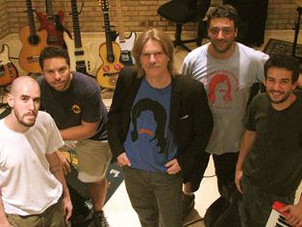
1.A música toda é construída com figuras de linguagem. Dentre elas nós temos: Assinale (V) para verdadeiro e (F) para falso.
a.( ) a repetição da consoante p em todos os versos representa a figura de linguagem chamada de Aliteração.
b.( ) a repetição da consoante p em todos os versos, representa a figura de linguagem chamada de Assonância.
c.( ) Nos versos: “Ela para e fica ali parada/ Eu paro e fico aqui parado”. Há uma repetição dos termos sem necessidade( para-parada/ paro-parado) Essa figura de linguagem chama-se: Pleonasmo.
d.( ) No verso: Pela janela alguém estará de olho em você. A palavra destacada representa a figura de linguagem conhecida como: Sinestesia.
e.( ) No verso: “...Longe, longe, longe...” temos a figura de linguagem denominada de Anáfora, pois um termo é repetido três vezes.
2.Analise o trecho da música Águas de março da cantora Elis Regina e responda:
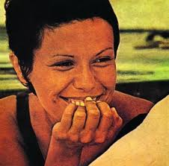
“É o vento ventando, é o fim da ladeira
É a viga, é o vão, festa da cumueira
É a chuva chovendo, é conversa ribeira
Das águas de março, é o fim da canseira...”

Qual é o nome da figura de linguagem presente nos versos destacados na letra da música “Águas de março”?

3.No verso: “É a viga, é o vão, festa da cumueira...” temos uma repetição da vogal /a/ Como é o nome dessa figura de linguagem?

4.Observe o trecho da canção “Exagerado “ do cantor Cazuza e responda:
"Eu nunca mais vou respirar
Se você não me notar
Eu posso até morrer de fome
Se você não me amar."

A figura de linguagem que representa os versos destacados na canção acima é denominada;
a.antítese
b.pleonasmo
c.hipérbole
d.anáfora

5. Leia o trecho do poema “Motivo” da poetisa Cecília Meireles: “Eu canto, porque o instante existe e a minha vida está completa. Não sou alegre nem sou triste: sou poeta”.
No trecho acima duas palavras representam a figura de linguagem denominada antítese. Identifique-as.
6.Receita de Massa com frango e coentro:
Ingredientes para 4 porções da Massa com frango e coentro:
- 1 Macarrão gravata
- 1 Ramo de Coentro fresco
- 1 Xícara de Crema azedo
- ½ Xícara de Leite

- ¼ Cebola
- 2 Dentes de Alho
2 Bife de peito de Frango
- 1 Pitada de Sal
- 1 Pitada de Pimenta do reino
- 2 Colheres de sopa de Azeite
- 1 Colher de sopa de Caldo de Frango em pó
https://www.tudoreceitas.com/receita-de-massa-com-frango-e-coentro-6072.html
- Qual é a figura de linguagem presente nos termos destacados na receita?

a.antítese
b.pleonasmo
c.hipérbole
d.prosopopeia ou personificação

7.Observe a imagem abaixo:
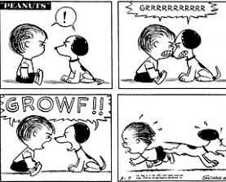
A figura de linguagem presente no 2º e no 3º quadrinho é:
a. catacrese
b. onomatopeia
c. eufemismo
d. personificação
http://www.google.com/imagens
8.Identifique as figuras de linguagem presentes nas orações abaixo:
a.Mário é preguiçoso como uma segunda-feira.
b.Maria é engraçadinha.
c.A árvore disse ao pássaro:_ Saia do meu galho.
d.Quase morri de tanto chorar ontem.
e.Gastei rios de dinheiro nessa roupa.
f.Sente na perna do sofá, Pedro.
g.Maria, estou pré-demitido.
h.Saia para fora , disse Cláudia.
i.Perla teve uma hemorragia de sangue.
j.Meu amor é como um sol a reluzir no céu.
k.Adoro ler Cecília Meireles.
l.Jonas sentiu o sabor amargo da derrota.

9.Identifique a figura de linguagem presente na tirinha abaixo:
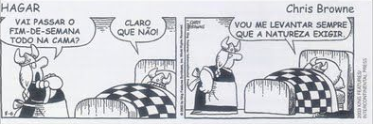

http://www.google.com/imagens
http://aprovadonovestibular.com/resumo-figuras-linguagem-exemplos-exercicios.html
a. eufemismo
b.catacrese
c. hipérbole
d. pleonasmo
10.Leia:

A figura de linguagem presente na tirinha acima é:
a. metáfora
b.catacrese
c. hipérbole
d. pleonasmo

